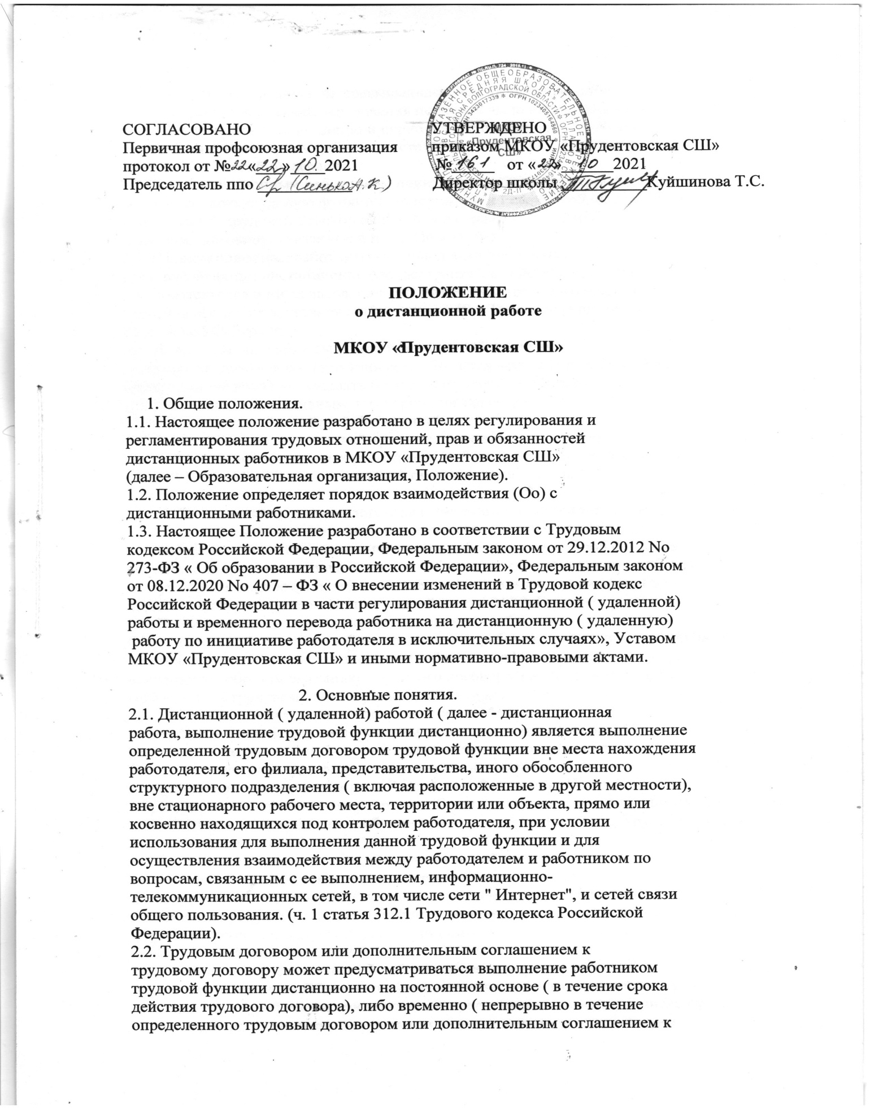

трудовому договору срока, не превышающего шести месяцев, либо   
периодически при условии чередования периодов выполнения работником   
трудовой функции дистанционно и периодов выполнения им трудовой   
функции на стационарном рабочем месте) (ч. 2 статья 312.1 Трудового   
кодекса Российской Федерации).   
2.3. Под дистанционным работником понимается работник, который   
выполняет свою трудовую функцию на территории Российской Федерации и   
заключивший трудовой договор или дополнительное соглашение к   
трудовому договору, указанные в п.2.2. Положения.   
2.4. На дистанционных работников в период выполнения ими   
трудовой функции дистанционно распространяется действие трудового   
законодательства и иных актов, содержащих нормы трудового права, с   
учетом особенностей, установленных главой 49.1 Трудового кодекса   
Российской Федерации.   
2.5. Изменения определенных сторонами условий трудового   
договора, вводимые в соответствии со ст. 78. Трудового кодекса Российской   
Федерации, не должны ухудшать положение работника по сравнению с   
установленным коллективным договором, соглашениями ( ч. 8 ст. 74   
Трудового кодекса Российской Федерации).   
2.6. Специальная оценка условий труда не проводится в отношении   
условий труда дистанционных работников (ч. 3 ст. 3 Федерального закона от   
28.12.2013 No 426-ФЗ «О специальной оценке условий труда»).

3. Заключение трудового договора с дистанционным сотрудником.   
3.1. Трудовой договор и дополнительное соглашение к трудовому   
договору, предусматривающие выполнение работником трудовой функции   
дистанционно, могут заключаться путем обмена между работником ( лицом,   
поступающим на работу) и работодателем электронными документами в   
порядке, предусмотренном частью первой статьи 312.3 Трудового кодекса.   
3.2. По письменному заявлению дистанционного работника   
Образовательной организацией не позднее трех рабочих дней со дня получения такого заявления направляет дистанционному работнику, оформленный   
надлежащим образом экземпляр трудового договора или дополнительного   
соглашения к трудовому договору на бумажном носителе.   
3.3. При заключении трудового договора путем обмена   
электронными документами документы, предусмотренные статьей 65   
Трудового кодекса, могут быть предъявлены лицом, поступающим на   
дистанционную работу, в форме электронных документов, если иное не   
предусмотрено законодательством Российской Федерации. По требованию Образовательной организации работник обязан представить ему нотариально заверенные копии указанных документов на бумажном носителе (ч. 3 ст. 312.2 Трудового кодекса Российской Федерации).   
3.4. При заключении трудового договора путем обмена   
электронными документами лицом, впервые заключающим трудовой   
договор, данное лицо получает документ, подтверждающий регистрацию в   
системе индивидуального ( персонифицированного) учета, в том числе в   
форме электронного документа, самостоятельно ( ч. 4 ст. 312.2 Трудового   
кодекса Российской Федерации).   
3.5. По желанию дистанционного работника сведения о его трудовой   
деятельности вносятся Образовательной организацией в трудовую книжку дистанционного работника при условии ее предоставления им, в том числе путем   
направления по почте заказным письмом с уведомлением за исключением   
случаев, если в соответствии с Трудовым кодексом Российской Федерации,   
иным федеральным законом трудовая книжка на работника не ведется ( ч. 6   
ст. 312.2 Трудового кодекса Российской Федерации).

4. Расторжение трудового договора с дистанционным работником.   
4.1. Расторжение трудового договора с дистанционным работником   
по инициативе Образовательной организации производится по основаниям,   
предусмотренным Трудовым кодексом Российской Федерации.   
4.2. Трудовой договор с дистанционным работником может быть   
расторгнут по инициативе Образовательной организации в случае, если в период выполнения трудовой функции дистанционно работник без уважительной причины не взаимодействует со своим руководителем по вопросам, связанным с   
выполнением трудовой функции, более двух рабочих дней подряд со дня   
поступления соответствующего запроса своего руководителя ( за   
исключением случая, если более длительный срок для взаимодействия с   
работодателем не установлен порядком взаимодействия работодателя и   
работника, предусмотренным трудовым договором ( ч. 1 ст. 312.8 Трудового   
кодекса Российской Федерации).   
4.3. Отпуск или временная нетрудоспособность не влияют на срок   
трудового договора с работником, выполняющим трудовые функции   
дистанционно, и не продлевают этот срок.   
4.4. Трудовой договор с работником, выполняющим дистанционную   
работу на постоянной основе, может быть прекращен в случае изменения   
работником местности выполнения трудовой функции, если это влечет   
невозможность исполнения работником обязанностей по трудовому договору   
на прежних условиях ( ч. 1 ст. 312.8 Трудового кодекса Российской   
Федерации).   
4.5. В случае, если ознакомление дистанционного работника с приказом Образовательной организации о прекращении трудового договора, предусматривающего выполнение этим работником трудовой функции дистанционно на постоянной основе или временно, осуществляется в форме электронного документа, Образовательная организация обязана в течение трех рабочих дней со дня издания указанного приказа направить дистанционному работнику по почте заказным письмом с уведомлением оформленную надлежащим образом копию указанного приказа   
 на бумажном носителе ( ч. 2 ст. 312.8 Трудового кодекса Российской Федерации).   
  
 5. Взаимодействие с дистанционным работником.   
5.1. При заключении в электронном виде трудовых договоров,   
дополнительных соглашений к трудовым договорам, договоров о   
материальной ответственности, а также при внесении изменений в эти договоры

( дополнительные соглашения к трудовым договорам) и их расторжении путем обмена электронными документами используются усиленная квалифицированная электронная подпись работодателя и усиленная квалифицированная электронная подпись или усиленная неквалифицированная электронная подпись работника в   
соответствии с законодательством Российской Федерации об электронной   
подписи (ч. 1 ст. 312.3 Трудового кодекса Российской Федерации).   
5.2. Взаимодействие дистанционного работника и работодателя   
может осуществляться путем обмена электронными документами с   
использованием других видов электронной подписи или в иной форме,   
указанной трудовым договором и позволяющей обеспечить фиксацию факта   
получения работником и ( или) работодателем документов в электронном   
виде и в иных случаях ( ч. 2 ст. 312.3 Трудового кодекса Российской   
Федерации).   
5.3. При взаимодействии с дистанционным работником могут быть   
использованы различные программы-мессенджеры, программы   
видеоконференций. Конкретная программа определяется непосредственным   
руководителем дистанционного работника, о чем дистанционный работник   
должен быть своевременно уведомлен непосредственным руководителем по   
корпоративной электронной почте (предпочтительно по корпоративной   
почте, но могут быть использованы и другие способы, указанные в   
настоящем Положении).   
5.4. При осуществлении взаимодействия дистанционного работника и   
работодателя путем обмена электронными документами каждая из   
осуществляющих взаимодействие сторон направляет в форме электронного   
документа подтверждение получения электронного документа от другой   
стороны не позднее окончания рабочего времени, установленного трудовым   
договором и/или правилами внутреннего трудового распорядка Образовательной организации.   
5.5. В случае проведения дистанционного совещания посредством   
конференц-связи, дистанционный работник должен присутствовать на нем.   
Информацию о времени и программе ( способе) проведения совещания   
направляет организатор мероприятия ( предпочтительно по корпоративной   
почте, но могут быть использованы и другие способы, указанные в   
настоящем Положении).   
5.6. Если дистанционный работник не выходит на связь, то его   
непосредственный руководитель обязан поставить об этом в известность   
начальника управления по работе с персоналом Образовательной организации. Работники управления по работе с персоналом составляют акт о невыходе   
дистанционного работника на связь и направляют его дистанционному   
работнику вместе с требованием представить письменное объяснение. Обмен   
документами осуществляется по корпоративной электронной почте ( при ее   
отсутствии – личной электронной почте) с дублированием информации с   
помощью программы-мессенджера.   
5.7. При осуществлении взаимодействия дистанционного работника и   
работодателя в иной форме подтверждение действий дистанционного   
работника и работодателя, связанных с предоставлением друг другу   
информации, осуществляется в порядке, определенном трудовым договором   
(ч. 4 ст. 312.3 Трудового кодекса Российской Федерации).   
5.8. При осуществлении взаимодействия дистанционного работника и   
работодателя путем обмена электронными документами каждая из   
осуществляющих взаимодействие сторон обязана направлять в форме   
электронного документа подтверждение получения электронного документа   
от другой стороны в срок, определенный трудовым договором.   
5.9. С непосредственно связанными с трудовой деятельностью   
дистанционного работника локальными нормативными актами, приказами   
 работодателя, уведомлениями, требованиями и иными   
документами, в отношении которых трудовым законодательством   
Российской Федерации предусмотрено их оформление на бумажном   
носителе и (или) ознакомление с ними работника в письменной форме, в том   
числе под роспись, дистанционный работник должен быть ознакомлен в   
письменной форме, в том числе под роспись, либо путем обмена   
электронными документами между работодателем и дистанционным   
работником, либо в иной форме, предусмотренной трудовым договором (ч. 5   
ст. 312.3 Трудового кодекса Российской Федерации).   
5.10. В случаях, когда дистанционный работник вправе или обязан   
обратиться к работодателю с заявлением, предоставить работодателю   
объяснения, либо другую информацию, либо ознакомиться с документом,   
дистанционный работник делает это в форме электронного документа или в   
иной форме, предусмотренной трудовым договором (ч. 6 ст. 312.3 Трудового   
кодекса Российской Федерации).   
5.11. В случае если у дистанционного работника корпоративной   
электронной почты нет, он вправе пересылать сканы или фотографии   
документов своему непосредственному руководителю с использованием   
личной электронной почты (указанной в трудовом договоре) или программы-  
мессенджера. Оригиналы документов должны быть предоставлены   
дистанционным работником руководителю при первой возможности   
посещения Образовательной организации.   
5.12. При подаче дистанционным работником заявления о выдаче   
заверенных надлежащим образом копий документов, связанных с работой   
(статья 62 Трудового кодекса), управление по работе с персоналом не   
позднее трех рабочих дней со дня подачи указанного заявления, направляет   
дистанционному работнику эти копии на бумажном носителе ( по почте   
заказным письмом с уведомлением) или в форме электронного документа,   
если это указано в заявлении работника.   
5.13. Для предоставления обязательного страхового обеспечения по   
обязательному социальному страхованию на случай временной   
нетрудоспособности и в связи с материнством дистанционный работник   
направляет работодателю оригиналы документов, предусмотренных   
федеральными законами и иными нормативными правовыми актами   
Российской Федерации, по почте заказным письмом с уведомлением либо   
представляет работодателю сведения о серии и номере листка   
нетрудоспособности, сформированного медицинской организацией в форме   
электронного документа, в случае, если указанная медицинская организация   
и работодатель являются участниками системы информационного   
взаимодействия по обмену сведениями в целях формирования листка   
нетрудоспособности в форме электронного документа ( ч. 8 ст. 312.3   
Трудового кодекса Российской Федерации).   
5.14. Порядок взаимодействия работодателя и работника, в том числе в   
связи с выполнением трудовой функции дистанционно, передачей   
результатов работы и отчетов о выполненной работе по запросам   
работодателя, устанавливается трудовым договором (ч. 9 ст. 312.3 Трудового   
кодекса Российской Федерации).   
  
 6. Организация работы дистанционного работника.   
6.1. Дистанционный работник обязан приступить к исполнению   
трудовых обязанностей, указанных в трудовом договоре и должностной   
инструкции работника, со дня, определенного трудовым договором. Если в   
трудовом договоре не определен день начала работы, то работник должен   
приступить к работе на следующий рабочий день после вступления договора   
в силу (части 2, 3 ст. 61 Трудового кодекса Российской Федерации).   
6.2. Режим рабочего времени дистанционного работника определятся   
коллективным договором, трудовым договором, правилами внутреннего   
трудового распорядка, а при временной дистанционной работе также могут   
определяться продолжительность и ( или) периодичность выполнения   
работником трудовой функции дистанционно ( ч. 1 ст. 312.4 Трудового   
кодекса Российской Федерации).   
6.3. Режим рабочего времени дистанционного работника может   
устанавливаться работником по своему усмотрению, если иное не   
предусмотрено коллективным договором, трудовым договором, правилами   
внутреннего трудового распорядка ( ч. 2 ст. 312.4 Трудового кодекса   
Российской Федерации).   
6.4. Коллективным договором, трудовым договором, правилами   
внутреннего трудового распорядка могут быть определены условия и   
порядок вызова работодателем дистанционного работника, выполняющего   
дистанционную работу временно, для выполнения им трудовой функции на   
стационарном рабочем месте или выхода на работу такого работника по   
своей инициативе ( за исключением случаев, предусмотренных статьей 312.9   
Трудового кодекса Российской Федерации) для выполнения им трудовой   
функции на стационарном рабочем месте ( ч. 3 ст. 312.4 Трудового кодекса   
Российской Федерации).   
6.5. Порядок предоставления дистанционному работнику, выполняющему дистанционную работу на постоянной основе, в соответствии с трудовым договором, ежегодного оплачиваемого отпуска и иных видов отпусков определяется коллективным договором и трудовым договором в соответствии с Трудовым кодексом Российской Федерации и иными актами, содержащими нормы трудового права ( ч. 4 ст. 312.4 Трудового кодекса Российской Федерации).   
6.6. Предоставление ежегодного оплачиваемого отпуска и иных   
видов отпусков дистанционному работнику, выполняющему дистанционную   
работу временно, осуществляется в порядке, предусмотренном главой 19   
Трудового кодекса Российской Федерации ( ч. 5 ст. 312.4 Трудового кодекса   
Российской Федерации).   
6.7. Время взаимодействия дистанционного работника с работодателем включается в рабочее время (ч. 6 ст. 312.4 Трудового кодекса Российской Федерации).   
6.8. Выполнение работником трудовой функции дистанционно не   
может являться основанием для снижения ему заработной платы ( ст. 312.5   
Трудового кодекса Российской Федерации).   
6.9. Образовательная организация обеспечивает (при наличии) дистанционного работника необходимыми для выполнения им трудовой функции оборудованием,  
программно-техническими средствами, средствами защиты информации и   
иными средствами. (ч.1 ст.312.6 Трудового кодекса Российской Федерации).   
6.10. Дистанционный работник вправе с согласия или ведома   
Образовательной организации и в его интересах использовать для выполнения трудовой функции, принадлежащие работнику или арендованные им оборудование, программно-технические средства, средства защиты информации и иные средства. При этом Образовательная организация выплачивает дистанционному работнику компенсацию за использование принадлежащих ему или арендованных им оборудования, программно-технических средств, средств защиты информации и иных средств, а также возмещает расходы, связанные с их   
использованием, в сроки и размерах, которые определены коллективным   
договором, трудовым договором и локальным нормативным актом   
Образовательной организации.

6.11. Если используется личное оборудование, то размер компенсации определяется согласно экономической обоснованности, в соответствии с копиями документов, подтвержденных приобретение (аренду) оборудования, а также расходы, понесенные работником при использовании оборудования в служебных целях. Образовательной организацией определяется лимит средств на компенсацию, в соответствие с размером бюджетного финансирования.

6.12. В случае направления Образовательной организацией дистанционного работника для выполнения служебного поручения в другую местность ( на другую   
территорию), отличную от местности ( территории) выполнения трудовой   
функции, на дистанционного работника распространяется действие статей   
166 - 168 Трудового кодекса Российской Федерации ( ч.3 ст.312.6 Трудового   
кодекса Российской Федерации).   
6.13. В целях обеспечения безопасных условий труда и охраны труда   
дистанционных работников в период выполнения ими трудовой функции   
дистанционно, Образовательная организация исполняет обязанности, предусмотренные абзацами семнадцатым, двадцатым и двадцать первым части второй статьи 212 Трудового кодекса, а также осуществляет ознакомление дистанционных работников с требованиями охраны труда при работе с оборудованием и средствами, рекомендованными или предоставленными Образовательной организацией. Другие обязанности Образовательной организации по обеспечению безопасных условий труда и охраны труда, установленные трудовым кодексом, другими федеральными законами и иными нормативными правовыми актами Российской Федерации, законами и иными нормативными правовыми актами субъектов Российской Федерации, на дистанционных работников в период выполнения ими трудовой функции дистанционно не распространяются, если иное не предусмотрено коллективным договором, трудовым договором ( ч.1 ст.312.7 Трудового кодекса Российской Федерации).  
  
 7. Порядок временного перевода работника на дистанционную работу   
 по инициативе работодателя в исключительных случаях.   
7.1. Работник может быть временно переведен по инициативе   
Образовательной организации на дистанционную работу в случае катастрофы природного или техногенного характера, производственной аварии, несчастного случая на производстве, пожара, наводнения, землетрясения, эпидемии или   
эпизоотии и в любых исключительных случаях, ставящих под угрозу жизнь   
или нормальные жизненные условия всего населения или его части. При этом   
согласие работника на такой перевод не требуется.   
7.2. Образовательная организация (при наличии) обеспечивает работника, временно переведенного на дистанционную работу по своей инициативе, необходимыми для выполнения этим работником трудовой функции дистанционно оборудованием, программно-техническими средствами, средствами защиты информации и иными средствами либо выплачивает дистанционному   
работнику компенсацию за использование принадлежащих ему или   
арендованных им оборудования, программно-технических средств, средств   
защиты информации и иных средств, возмещает расходы, связанные с их   
использованием, а также возмещает дистанционному работнику другие   
расходы, связанные с выполнением трудовой функции дистационно. При   
необходимости Образовательная организация проводит обучение работника применению оборудования, программно-технических средств, средств защиты   
информации и иных средств, рекомендованных или предоставленных   
работодателем (ч.1 ст.312.9 Трудового кодекса Российской Федерации).   
7.3. Образовательная организация с учетом мнения выборного органа первичной   
профсоюзной организации принимает локальный нормативный акт о   
временном переводе работников на дистанционную работу, содержащий:   
7.3.1. Указание на обстоятельство ( случай) из числа указанных в   
пункте 7.1 настоящего Положения, послужившее основанием для принятия   
Образовательной организацией решения о временном переводе работников на   
дистанционную работу.   
7.3.2. Список работников, временно переводимых на дистанционную   
работу.   
7.3.3. Срок, на который работники временно переводятся на дистанционную работу (но не более чем на период наличия обстоятельства (случая),послужившего основанием для принятия Образовательной организацией решения о временном переводе работников на дистанционную работу).   
7.3.4. Порядок обеспечения работников, временно переводимых на   
дистанционную работу, за счет средств Образовательной организации необходимыми для выполнения ими трудовой функции дистанционно оборудованием, программно-техническими средствами, средствами защиты информации и иными средствами, порядок выплаты дистанционным работникам   
компенсации за использование принадлежащего им или арендованного ими   
оборудования, программно-технических средств, средств защиты   
информации и иных средств и возмещения расходов, связанных с их   
использованием, а также порядок возмещения дистанционным работникам   
других расходов, связанных с выполнением трудовой функции   
дистанционно.   
7.3.5. Порядок организации труда работников, временно переводимых на дистанционную работу (в том числе режим рабочего времени, включая  
определение периодов времени, в течение которых осуществляется   
взаимодействие работника и работодателя ( в пределах рабочего времени,   
установленного правилами внутреннего трудового распорядка или трудовым   
договором), порядок и способ взаимодействия работника с руководителем   
своего подразделения ( при условии, что такие порядок и способ   
взаимодействия позволяют достоверно определить лицо, отправившее   
сообщение, данные и другую информацию), порядок и сроки представления   
работниками своему руководителю отчетов о выполненной работе).   
7.3.6. Иные положения, связанные с организацией труда работников,   
временно переводимых на дистанционную работу.

7.4. При временном переводе на дистанционную работу по   
инициативе руководителя по основаниям, предусмотренным пунктом 7.1.   
настоящего Положения внесение изменений в трудовой договор с   
работником не требуется. По окончании срока такого перевода ( но не   
позднее окончания периода наличия обстоятельства ( случая), послужившего   
основанием для принятия работодателем решения о временном переводе   
работников на дистанционную работу) Образовательная организация обязана предоставить работнику прежнюю работу, предусмотренную трудовым договором, а работник обязан приступить к ее выполнению.   
7.5. На период временного перевода на дистанционную работу по   
инициативе Образовательной организации на работника распространяются гарантии, предусмотренные трудовым законодательством для дистанционного   
работника, включая гарантии, связанные с охраной труда, обеспечением   
работника за счет средств Образовательной организации необходимыми для выполнения трудовой функции дистанционно оборудованием, программно-техническими средствами, средствами защиты информации и иными средствами, выплатой работнику компенсации в связи с использованием работником   
принадлежащих ему или арендованных им оборудования, программно-  
технических средств, средств защиты информации и иных средств, а также возмещением работнику других расходов, связанных с выполнение дистанционной работы.   
7.6. Если специфика работы, выполняемой работником на   
стационарном рабочем месте, не позволяет осуществить его временный   
перевод на дистанционную работу по инициативе Образовательной организации либо Образовательная организация не может обеспечить работника необходимыми для выполнения им трудовой функции дистанционно оборудованием, программно-техническими средствами, средствами защиты информации и иными средствами, время, в течение которого указанный работник не выполняет свою трудовую функцию, считается временем простоя по причинам, не зависящим от работодателя и работника, с оплатой этого времени простоя   
согласно части второй статьи 157 Трудового кодекса, если больший размер   
оплаты не предусмотрен коллективными договорами, соглашениями,   
локальными нормативными актами.

8. Заключительные положения.   
8.1. Настоящее Положение вступает в силу с момента утверждения   
его приказом МКОУ «Прудентовская СШ» и действует до утверждения нового Положения.   
8.2. Изменения и дополнения в настоящее Положение утверждаются   
в том же порядке, в котором было утверждено настоящее Положение.

